CORPORACIÓN EDUCACIONAL A&G
Colegio El Prado
Cooperativa nº 7029 – Pudahuel
Teléfonos: 227499500 - 227476072
www.colegioelprado.cl
direccioncolegioelprado@gmail.com
RBD: 24790-1
Profesor(a): Betzabe Henrique G.
GUIA DE APOYO N° 2 Ciencias Naturales 6º AÑO A

Objetivo: OA 4 Identificar y describir las funciones de las principales estructuras del sistema reproductor humano femenino y masculino.
Actividades: I- Lee, piensa y realiza la siguiente actividad.(pag.19 a 26 texto)
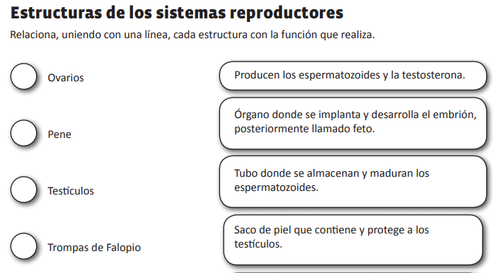
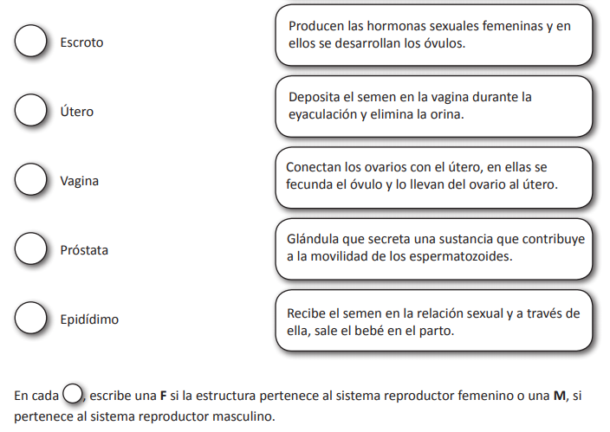
2.- Contesta las siguientes preguntas.
a).- ¿Nombra las etapas del desarrollo del ser humano?
________________________________________________________________________________________________________________________________________________________________________________________________________________________________________________________________________
b).- ¿Que sucede durante la adultez?
______________________________________________________________________________________________________________________________________________________________________________________________________
c).- ¿Nombra y explica las dimensiones de la pubertad?
______________________________________________________________________________________________________________________________________________________________________________________________________
d).- ¿Nombra y describe las características secundarias del hombre y de la mujer?
________________________________________________________________________________________________________________________________________________________________________________________________________________________________________________________________________
e)- ¿Cuales son las características sexuales primarias?
________________________________________________________________________________________________________________________________________________________________________________________________________________________________________________________________________
f).- ¿Nombra las estructuras que forman el sistema reproductor masculino?
________________________________________________________________________________________________________________________________________________________________________________________________________________________________________________________________________
g).- ¿Nombra las estructuras que forman el sistema reproductor femenino?
________________________________________________________________________________________________________________________________________________________________________________________________________________________________________________________________________

NOMBRE DEL ALUMNO/A ___________________________________________

